Лабораторна робота .
Тема: Вивчення морфологічних ознак картоплі, будова бульб.
Мета: Вивчити морфологічні особливості картоплі.
Завдання:
- Скласти морфологічну характеристику картоплі за формою 1.
- Намалювати схему будови бульби, позначити її частини.
Форма 1.
Морфологічна характеристика картоплі
Орган | Коротка характеристика
Корінь
Стебло
Листки
Квітка
Суцвіття
Плід
Насіння

Обладнання і матеріали: табличний, гербарний, колекційний матеріал, слайди.

Ботанічна характеристика
Картопля (Solarium tubemsum L) — багаторічна трав'яниста рослина з родини пасльонових (Solaпасе L), яка об'єднує до 150 диких і культурних бульбоплідних видів. У культурі її вирощують як однорічну рослину — щороку висаджують бульби, з яких протягом одного вегетаційного періоду одержують урожай нових стиглих бульб. Можна вирощувати картоплю також з насіння, що застосовується переважно у селекційній практиці.
Види, що належать до роду Solarium tuberosum L., утворюють поліплоїдний ряд з основною кількістю хромосом — 2n-12, 2n-24, 3n-36, 4n-48, 5n-60, 6n-72.
Усі сорти картоплі тетраплоїдні (4n-48).
Коренева система у картоплі, яку вирощують з насіння, має спочатку стрижневу будову - у вигляді зародкового стрижневого кореня з бічними корінцями. Потім в основі стебельця, у його вузлах, які знаходяться у ґрунті, формується вторинна коренева система, яка разом із зародковою утворюють мичкувате коріння. При вирощуванні картоплі з бульб утворюється лише вторинна мичкувата коренева система.

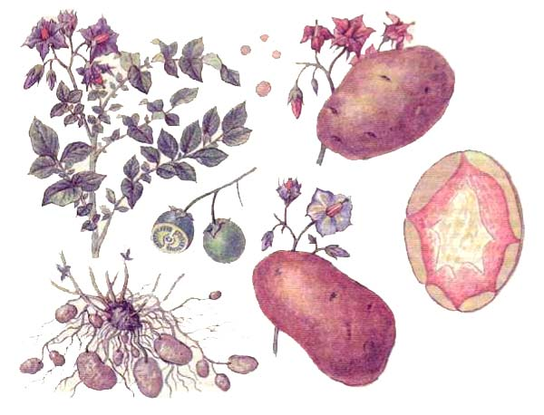

Рис.1 Будова рослин та бульб картоплі

Близько 70 % коріння картоплі розміщується на глибині до 30 см, а окремі корені досягають глибини 1,5 м.
Стебла трав'янисті, заввишки 30-150 см, у поперечному розрізі ребристі, 3-4-гранні, рідше округлі, опушені. У деяких сортів вздовж стеблових ребер є прямі або хвилясті, вузькі чи широкі крила. У пізньостиглих сортів стебла гілкуються в основному у нижній частині, скоростиглих — у середній. За забарвленням вони можуть бути зеленими, червоно-фіолетовими або червоно-коричневими. Причому антоціанова пігментація залежно від сорту може проявлятися тільки в основі стебла, вздовж більшої його частини або на всій довжині. Інколи спостерігається досить інтенсивна пігментація, при якій стебла стають майже чорними.
З однієї бульби виростає у середньому 4—8 стебел, з яких утворюється кущ. За виглядом і будовою кущі бувають прямостоячі, розлогі та напіврозлогі, малостеблі і багатостеблі, з рівними або ярусними стеблами.
У листкових пазухах підземної частини стебел утворюються бічні пагони — столони завдовжки 5—20 см, іноді до 35—40 см. Ростуть вони у ґрунті більш-менш горизонтально, утворюють у вузлах корінці й здатні самостійно укорінюватися. На кінцях еталонів з невеликих спочатку потовщень розвиваються бульби.
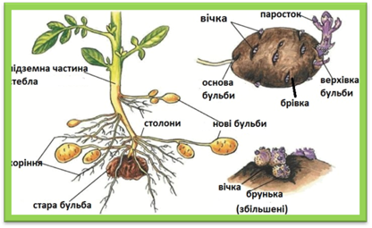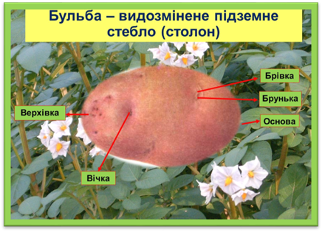
Листки складні — переривчасто-непарнопірчасторозсічені. Складаються з центрального черешка (стрижня), кількох пар листків або часток, верхівкової непарної частки, між якими розташовані невеликі за розміром частинки і зовсім маленькі часточки. Частки бувають сидячими або розміщеними на коротких черешках. За формою вони округлі, овальні, видовжені, яйцеподібні, ромбічні, гострокінцеві чи овально-гострокінцеві, опушені. Частки, частинки і часточки можуть бути симетричними (рівновеликими) і несиметричними.
У деяких сортів верхня пара часток і верхівкова непарна частка зростаються основами, утворюючи трилопатеву верхівку. Називають таке явище плющелистістю.
За кількістю частинок і часточок у листку розрізняють три ступені його розсіченості: незначну — листок має лише одну пару частинок, а часточки відсутні; середню — у листку є до двох пар частинок та одна-дві пари часточок; сильну — листок з двома-трьома парами частинок і багатьма часточками.
Залежно від щільності розміщення часток листки можуть бути густо -, середньо- та рідко частковими (рис.2). У густочасткових листків частки розміщені щільно, часто налягають своїми поверхнями одна на одну, у середньочасткових вони лише торкаються краями, у рідкочасткових між частками є проміжки. З нижнього боку часток помітна сітка жилок, які бувають пігментованими.
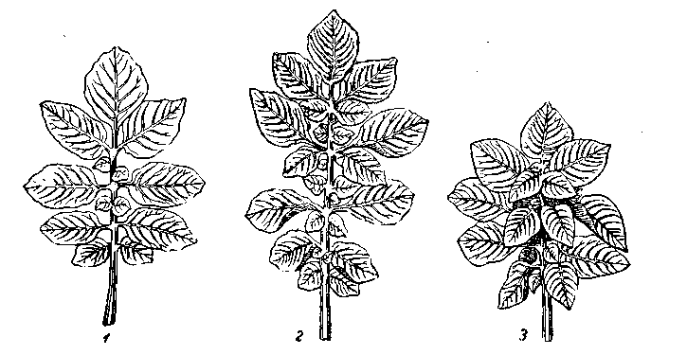
Рис.2. Листки картоплі: 1 – рідкочастковий слаборозсічений; 2 – середньорозсічений; 3 – густочастковий сильнорозсічений.

Листки розміщені на стеблах спірально. В своїй основі мають два серпоподібні або листоподібні прилистки.
Квітки п'ятичленні: чашечка складається з п'яти гостро-зубчастих, зрослих в основі чашолистків, віночок — з п'яти зрослих пелюсток. У квітці розміщуються п'ять тичинок, пиляки яких на коротких ніжках щільно складені у циліндричну або конусоподібну колонку, та маточка з верхньою зав'яззю із стовпчиком з приймочкою, який пронизує центральну внутрішню частину колонки і видається над пиляками або рівний з ними, а іноді нижчий за них.
Віночок білий, синій, синьо-фіолетовий, рожевий, червоно-фіолетовий. Пиляки оранжеві, жовті, жовто-зелені. Якщо у квітках утворюються оранжеві або жовті пиляки, пилок яких здатний до нормального запліднення, то при рясному цвітінні на рослинах розвивається багато плодів; у сортів, які мають квітки з стерильними жовто-зеленими пиляками, плоди не утворюються.
Квітки на рослинах зібрані у суцвіття - завитки, яких на одному квітконосі буває від 2 до 4.
Плід - багатонасінна двогнізда ягода. Вона округла або округло-овальна, жовто-зелена.
Насіння дрібне, яйцеподібносплюснуте, блідо-жовте або кремове. Маса 1000 насінин 0,5-0,6 г.
Морфологія бульб
Бульба — вегетативний орган, який утворюється на кінці підземного стебла — столона. Про вегетативне походження бульби свідчить наявність на молодій бульбі недорозвинених листочків у вигляді лусочок. Після їх відмирання на поверхні бульби залишаються дугоподібні рубці — брівки, у пазухах яких розміщуються три бруньки. Брівки разом з бруньками називають вічками. Вони бувають глибокими — при заляганні бруньок у заглибленнях бульби, неглибокими — з розміщенням бруньок майже на рівні з поверхнею бульби та поверхневими, коли бруньки виступають над поверхнею бульби, утворюючи горбик.
Вічка розміщуються на бульбах спірально. Кількість їх на бульбах середнього розміру — 6—12, на великих — до 15—20. Найменше вічок у нижній частині бульби, найбільше — у верхній. Життєздатність бруньок у вічку неоднакова, найвища - у середньої бруньки. При садінні бульб або, коли їх пророщують перед садінням, проростають не всі бруньки, а лише їх третя-четверта частини, в основному ті, які містяться на верхівці бульби.
Паростки, які утворюються з бруньок бульб, бувають світловими, напіветильованими та етильованими. Світлові паростки з'являються на бульбах, які проростають на денному світлі. Залежно від сорту вони можуть бути зеленими, червоно-фіолетовими, синьо-фіолетовими або синіми. Етильовані паростки утворюють бульби, які проростають у темряві. Забарвлення їх біле або жовто-біле. Напіветильовані паростки бувають у бульб, які проростають при недостатньому денному освітленні. Вони бувають синьо-фіолетовими або червоно-фіолетовими.
На поверхні бульби є багато сочевичок — невеликих світлих отворів, через які здійснюються дихання і транспірація води. Нижня частина бульби, яка ще називається пуповиною, основою, столонним заглибленням, або впадиною, та якою бульба з'єднується з столоном; протилежна від неї — верхня частина, або верхівка бульби з верхівковою брунькою.
За формою бульби бувають округлими, овальними або видовженими. В округлих бульб в усіх напрямах розміри майже однакові, в овальних — один з напрямів перевищує інші в 1,5 рази, у видовжених — у 2 рази і більше. Є сорти з проміжною формою бульб — яйцеподібною, плоскоовальною, бочкоподібною та ін. Вкриті бульби гладенькою, лускуватою або сітчастою шкіркою. Забарвлення м'якуша бульб різне — біле, жовте, світло-рожеве, іноді червоне, синє. Поверхня бульб також має різне забарвлення — біле, рожеве, червоне, синьо-фіолетове тощо.
Анатомічна будова бульби. На поздовжньому розрізі стиглої бульби під мікроскопом виразно видно такі елементи: шкірку (у молодої бульби епідерміс), кору, камбій, судинні пучки, серцевину. Шкірка — зовнішній захисний шар бульби, складається з кількох рядів опробковілих клітин вторинної покривної тканини — перидерми. Під шкіркою розміщується кора, яка складається з паренхімних клітин, заповнених крохмальними зернами, та провідних елементів лубу — ситоподібних трубок флоеми. За корою знаходиться шар клітин камбію, з якого до центру бульби утворюються елементи ксилеми. Центральна частина бульби заповнена паренхімними клітинами серцевини, яка радіальними променями розходиться до вічок у місцях їх розміщення.
У паренхімних клітинах бульб містяться крохмальні зерна. Найбільша кількість їх знаходиться у внутрішніх клітинах кори і зовнішніх — серцевини, найменша — у складі водянистих клітин центральної серцевини.

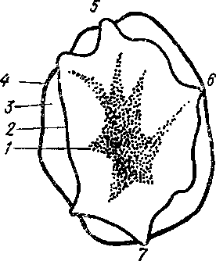
Рис.3. Поздовжній розріз достиглої бульби
1–серцевина, 2– судинні пучки,3–кора,4–епідерміс, 5 – верхівкова брунька 6 – бічна брунька, 7 – пуповина

Сорти
В Україні зареєстровано понад 100 сортів картоплі. Залежно від напряму використання їх ділять на 4 групи: столові, кормові, технічні та універсальні. Найпоширеніші (70 % посівних площ) столові сорти.
Столові — відзначаються високими смаковими якостями. Сприятливим співвідношенням білка й крохмалю як 1:12 — 1:16, підвищеним вмістом вітамінів. Придатні для механізованого очищення. Мають добру лежкість.
Кормові — повинні забезпечувати високий вихід кормових одиниць, бути високоврожайними з вмістом білка 2 % і більше. Крохмалистість має становити 17-18 %. Вміст сухих речовин високий.
Технічні — характеризуються підвищеним (18-25 %) вмістом крупнозернистого крохмалю і сухих речовин. Кожний 1 % крохмалистості дає можливість економити 30 кг бульб картоплі. Використовуються для виробництва спирту, крохмалю, чипсів та ін. Найбільш придатні для виробництва чипсів сорти з низьким вмістом редукованих цукрів (0,1-0,4 %) — Зарево, Дзвін.
Універсальні — використовуються на різні цілі.
Залежно від тривалості вегетаційного періоду сорти діляться на:
1) ранньостиглі (70-80 днів) — Божедар, Бородянська рожева, Зов, Кобза, Краса, Повінь, Пролісок, Розара та ін.;
2) середньоранні (80-90 днів) — Адретта, Берегиня, Водограй, Мавка, Малич, Невська, Обрій, Санте, Цезар та ін.;
3) середньостиглі (90-120 днів) — Горлиця, Західний, Либідь, Луговська, Слава, Явір та ін.;
4) середньопізні (120-130 днів) — Воловецька, Зарево, Поліська рожева, Ракурс та ін.;
5) пізньостиглі (130-150 днів) — Древлянка, Ласунак, Темп.
У кожному господарстві рекомендується вирощувати 3-4 сорти: 30-35 % площі відводять під ранні та середньоранні, 40-50 % — під середньостиглі і 15-30 % під середньопізні і пізньостиглі.
Питання для самоперевірки
- Які морфологічні відзнаки має картопля?
- Що характерно для морфологічної та анатомічної будови бульб картоплі?
- Як поділяються сорти картоплі в залежності від напряму використання?
- Як поділяються сорти картоплі залежно від тривалості вегетаційного періоду?
- Які сорти картоплі можна рекомендувати для вирощування на Півдні України?

